УО «Белорусский государственный университет информатики и радиоэлектроники»
Кафедра ПОИТ

Отчет по лабораторной работе №1
по предмету
Теория информации
Вариант 9

Выполнил:
Мамедбеков Э.Ш.

Проверила:
Болтак С. В.
Группа 451003

Минск 2026
ЗАДАНИЕ
Написать программу, которая выполняет шифрование и дешифрование текстового файла любого размера, содержащего текст на заданном языке, используя следующие алгоритмы шифрования:
- Шифр Плейфейра, текст на английском языке;
- алгоритм Виженера, прогрессивный ключ, текст на русском языке.
Для всех алгоритмов ключ задается с клавиатуры пользователем.
Программа должна игнорировать все символы, не являющиеся буквами заданного алфавита, и шифровать только текст на заданном языке. Все алгоритмы должны быть реализованы в одной программе. Программа не должна быть написана в консольном режиме. Результат работы программы – зашифрованный/расшифрованный файл/ы. Кроме работы с файлами программа должна предоставлять ввод/вывод шифруемого текста с клавиатуры/на экран.

ТЕСТИРОВАНИЕ ПРОГРАММЫ

Метод Плейфейра

Тест 1.1: Шифрование с ключом "KEY"
- Исходный текст: “HELLO WORLD! 123"
- Ключ: " KEY"
- Фильтрованный текст: “ HELLOWORLD”
- Ожидаемый результат: “ DBMMMZMTQL”

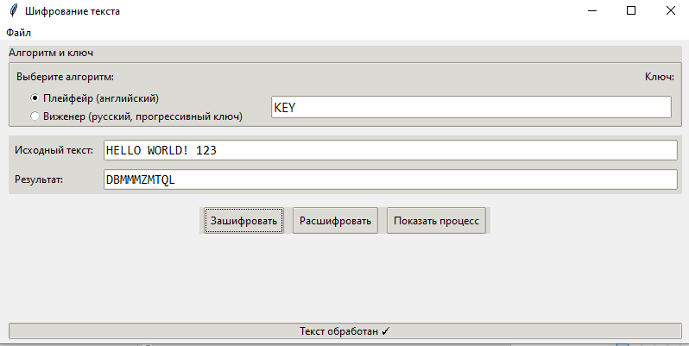
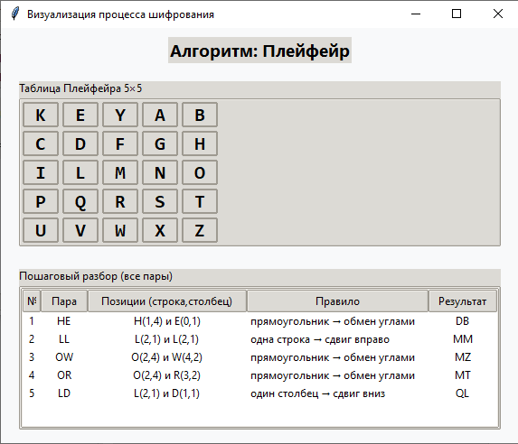

Тест 1.2: Дешифрование с ключом "KEY"
- Шифротекст: “ DBMMMZMTQL”
- Ключ: "KEY"
- Ожидаемый результат: “ HELLOWORLD”
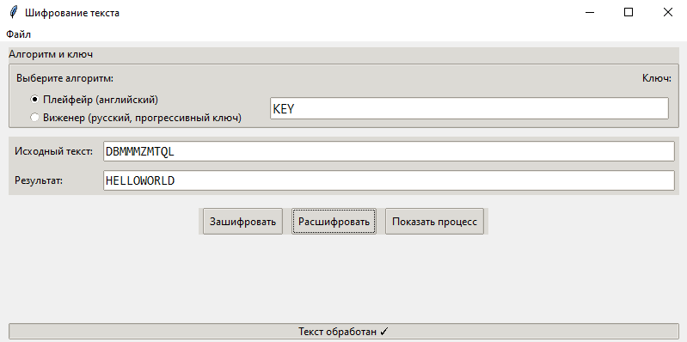

2. Тестирование крайних значений (валидные данные)

Тест 2.1: Минимальный ключ (одна буква «A»)
Исходный текст: “ TEST71251652”
- Ключ: "A"
- Фильтрованный текст: “TEST”
- Ожидаемый результат: “UDTU”
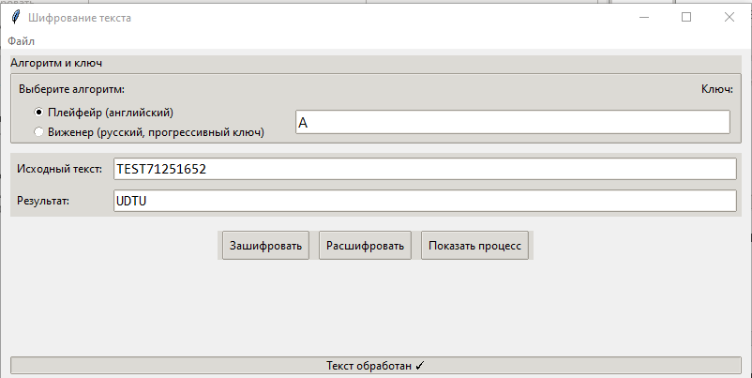
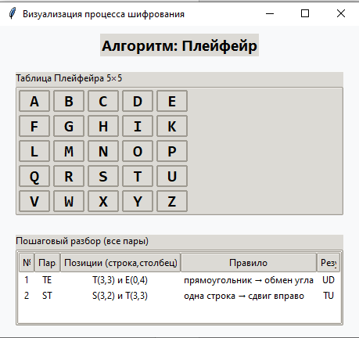

Тест 2.2: Дешифрование с минимальный ключом (одна буква «A»)
- Шифротекст: “UDTU”
- Ключ: "A"
- Ожидаемый результат: “TEST”
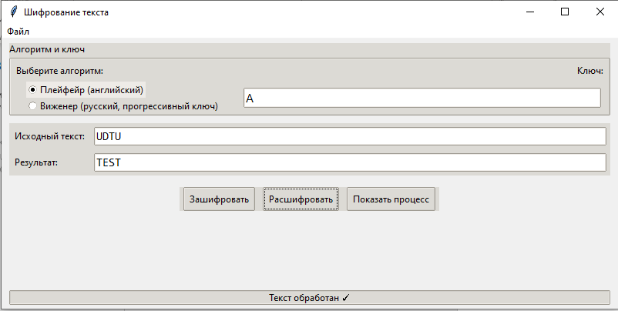

3. Тестирование невалидных данных
Тест 3.1: Ключ - не состоит из букв
- Исходный текст: “TEXT”
- Ключ: “121”
- Ожидаемая ошибка: “Ключ для Плейфейра должен содержать английские буквы (A-Z)”
- Результат: Ошибка выводится корректно
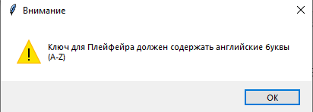
Тест 3.2: Ключа нет
- Исходный текст: “TEXT”
- Ключ: “ ”
- Ожидаемая ошибка: “Введите ключ”
- Результат: Ошибка выводится корректно
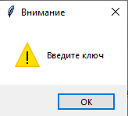
Тест 3.3: Ключ превышает лимит (100 букв)
- Исходный текст: “Текст”
- Ключ: “101”
- Ожидаемая ошибка: “Ключ не должен превышать 100 символов”
- Результат: Ошибка выводится корректно
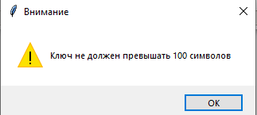
Тест 3.4: Пустой текст
- Исходный текст: “”
- Ключ: “KEY”
- Ожидаемая ошибка: “Введите текст”
- Результат: Ошибка выводится корректно
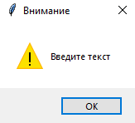
Тест 3.5: Текст без английских букв
- Исходный текст: “121212”
- Ключ: “KEY”
- Ожидаемая ошибка: “Текст не содержит подходящих букв для алгоритма Плейфейр ( английские буквы). Все символы были удалены."
- Результат: Ошибка выводится корректно
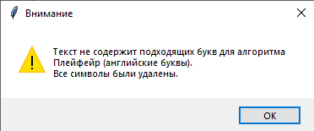

Шифр Виженера (прогрессивный ключ)
4. Дымовое тестирование
Тест 4.1: Шифрование с прогрессивным ключом
- Исходный текст: “Криптограф”
- Ключ: “авг”
- Фильтрованный текст: “КРИПТОГРАФ”
- Ключ (прогрессивный): “АВГБГДВДЕГ”
- Ожидаемый результат: “ КТЛРХТЕФЕЧ”
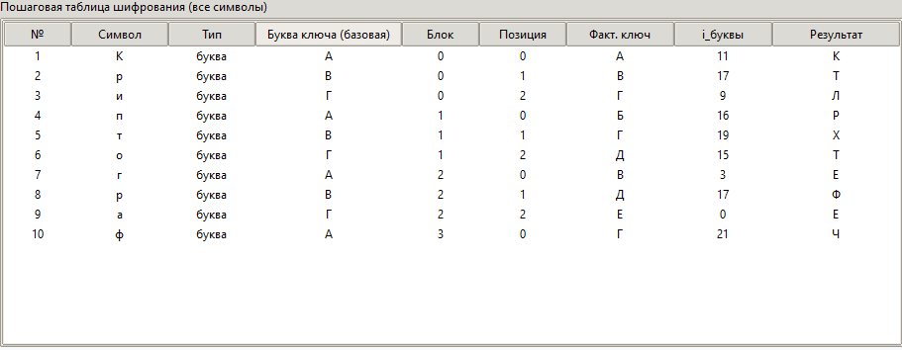

Тест 4.2: Дешифрование
- Шифротекст: “ КТЛРХТЕФЕЧ”
- Ключ: “авг”
- Ожидаемый результат: “КРИПТОГРАФ”
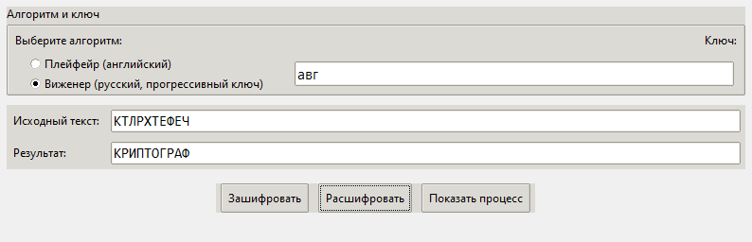

5. Тестирование с буквой Ё (валидные данные)
Тест 5.1: Шифрование с текстом с буквой Ё
- Исходный текст: “Ёлка”
- Ключ: “КЛЮЧ”
- Фильтрованный текст: “ЁЛКА”
- Ключ (прогрессивный): “КЛЮЧ”
- Результат: “РЧИЧ”
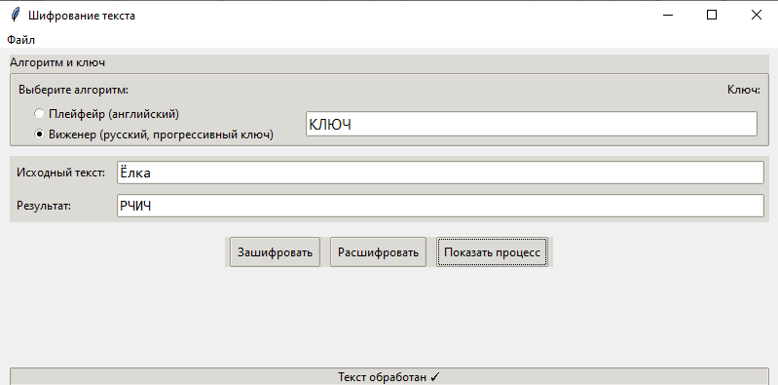

6. Тестирование невалидных данных
Тест 6.1: Ключ без русских букв
- Исходный текст: “Текст”
- Ключ: “123!”
- Ожидаемая ошибка: “Ключ для Виженера должен содержать русские буквы (включая Ё)”
- Результат: Ошибка выводится корректно
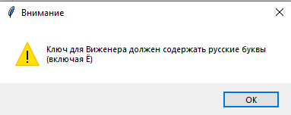

Тест 6.2: Пустой ключ
- Исходный текст: “Текст”
- Ключ: “”
- Ожидаемая ошибка: “Введите ключ”
- Результат: Ошибка выводится корректно
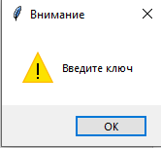

Тест 6.3: Пустой текст
- Исходный текст: “”
- Ключ: “КЛЮЧ”
- Ожидаемая ошибка: “Введите текст”
- Результат: Ошибка выводится корректно
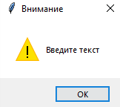

Тест 6.4: Ключ из одного символа
- Исходный текст: “Текст Текст Текст ”
- Ключ: “А”
- Результат: Программа работает корректно, прогрессивный ключ сдвигает единственную букву (даже длинный текст, который не помещается в окно, будет доступен для просмотра и копирования при помощи скролбара)
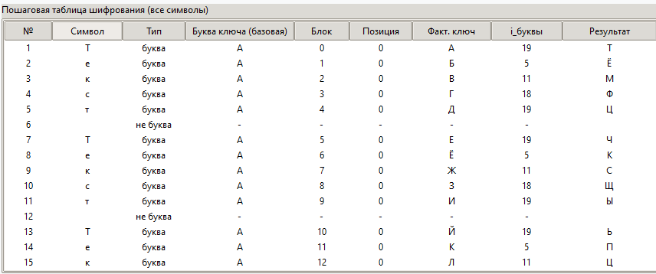
При визуализации выводится таблица Виженера для русского алфавита, снизу демонстрация этой таблицы:
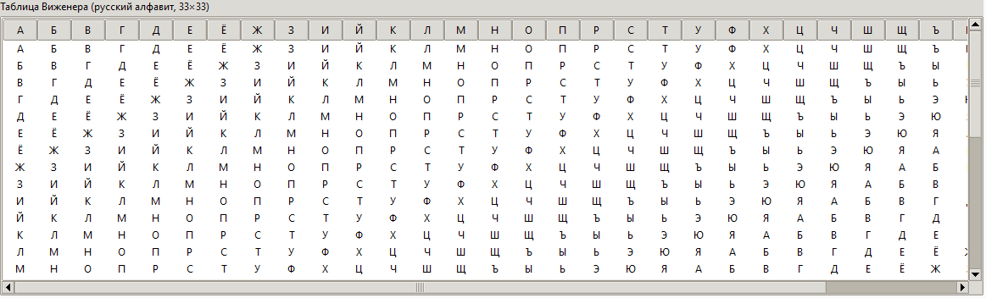

7. Работа с файлами
Тест 7.1: Загрузка файла
- Файл: input.txt (содержит: “Пример”)
- Действие: Нажатие кнопки “Открыть” вверху при нажатии на "Файл"
- Результат: Текст успешно загружается в поле ввода
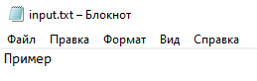

Тест 7.2: Сохранение результата
- Исходный текст: “Текст”
- Алгоритм: Виженера, ключ "А", шифрование
- Действие: Нажатие кнопки “Сохранить” вверху при нажатии на "Файл"
- Результат: можно самому выбрать куда именно хочешь сохранить, в примере я покажу сохранение в output.txt
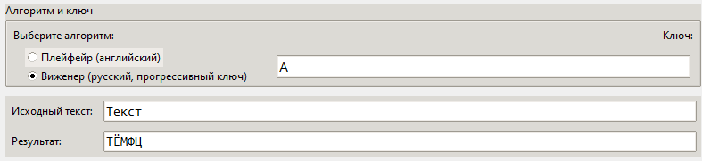
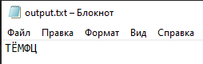

Тест 7.3: Загрузка нетекстового файла
Загрузить файл можно только формата .txt.

